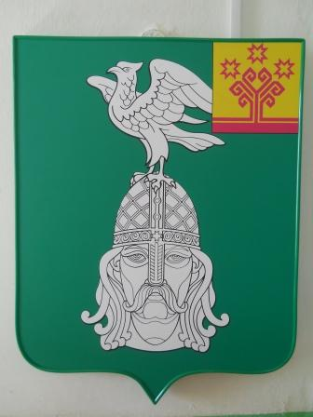 | Муниципальная газета  № 19(231)  17 августа  2021 г.  КАРАЕВСКИЙ  вестник
Караевского
сельского поселения
выпускается по мере необходимости |  | распространяется бесплатно

П Р О Т О К О Л
публичных слушаний по проекту решения Собрания депутатов Караевского сельского поселения Красноармейского района Чувашской Республики

17 августа 2021 года с. Караево

Время открытия: 10 час. 00 мин.
Время закрытия: 10 час. 45 мин.
Место проведения: Караевский Центр досуга Караевского сельского поселения
Председатель: врио главы Караевского сельского поселения Андреев В.Ю.
Секретарь: Степанова И.Н., депутат Собрания депутатов Караевского сельского поселения
Присутствуют: жители Караевского сельского поселения Красноармейского района Чувашской Республики в количестве 28 человек

ПОВЕСТКА ДНЯ ПУБЛИЧНЫХ СЛУШАНИЙ

Рассмотрение проекта решения Собрания депутатов Караевского сельского поселения Красноармейского района Чувашской Республики «О внесении изменений в Устав Караевского сельского поселения Красноармейского района Чувашской Республики».

СЛУШАЛИ:

Андреева В.Ю., врио главы Караевского сельского поселения Красноармейского района Чувашской Республики, который в своем выступлении ознакомил присутствующих с проектом решения Собрания депутатов Караевского сельского поселения Красноармейского района Чувашской Республики «О внесении изменений в Устав Караевского сельского поселения Красноармейского района Чувашской Республики», опубликованным в периодическом печатном издании «Караевский вестник» от 16 июля 2021 года № 18.
По окончанию доклада вопросов от участников публичного слушания не поступило.

РЕШИЛИ:

Рекомендовать Собранию депутатов Караевского сельского поселения Красноармейского района Чувашской Республики принять изменения в Устав Караевского сельского поселения Красноармейского района Чувашской Республики без внесения в него каких-либо поправок и дополнений.
Решение принято единогласно (за – 28 человек, против – 0, воздержалось – 0).

Председатель В.Ю. Андреев

Секретарь И.Н. Степанова

Постановление администрации Караевского сельского поселения Красноармейского района Чувашской Республики от 13.08.2021 г. № 40
Об определении местоположения
земельного участка
В соответствии со статьями 17 Закона Чувашской Республики от 19.12.1997 № 28 «Об административно-территориальном устройстве Чувашской Республики», Федерального закона от 06.10.2003 № 131-ФЗ «Об общих принципах организации местного самоуправления в Российской Федерации» и с определением местоположения личного подсобного хозяйства в населенных пунктах Караевского сельского поселения администрация Караевского сельского поселения Красноармейского района Чувашской Республики п о с т а н о в л я е т:

Определить местоположение земельного участка с кадастровым номером 21:14:120401:37, расположенного по адресу: Чувашская Республика-Чувашия, Красноармейский район, Караевское сельское поселение, д. Кюльхири, ул. Е.Лукина, д.39.

Постановление вступает в силу после его официального опубликования в периодическом печатном издании «Караевский Вестник».

Врио главы Караевского сельского поселения
Красноармейского района В.Ю. Андреев

Муниципальная газета  «Караевский Вестник»  Учредитель:  Собрание депутатов Караевского сельского поселения Красноармейского района Чувашской Республики | Главный редактор:  Врио главы Караевского сельского поселения Андреев В. Ю.  Ответственный за выпуск:  Врио главы Караевского сельского поселения Андреев В. Ю.  Адрес: Чувашская Республика,  Красноармейский район,  с. Караево, ул. Центральная, 7  Телефон: (883530) 35-2-47 | Эл. почта:  sao-karaevo@cap.ru  Интернет:  http://gov.cap.ru/main.asp?govid=391  Газета выходит по мере необходимости и предназначена для опубликования муниципальных правовых актов  Тираж –10 экз.  Объем 2 п.л. Формат А4

